

Mestrado em Engenharia de Automação Industrial

Elementos de Programação

Relatório do Trabalho Laboratorial nº3

Docente:
Armando Pinho

Discentes:
Bruno Silva 98374
João Nogueiro 111807
Ex1.

Programa:
print_histogram.c

Descrição:
O utilizador executa o programa dando como input o ficheiro source, e retorna cada caractér encontrado no ficheiro, referindo o seu valor ASCII e o número de vezes que é repetido. É facultada uma linha por caractér encontrado, organizados por ordem crenscente da sua frequência. É também disponibilizado um ficheiro out_file com o conteúdo acima referido.

Compilação:
Execução do programa:
Se executar sem argumentos, o programa dá output do seu modo de funcionamento.

Output:

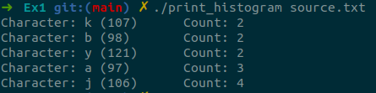

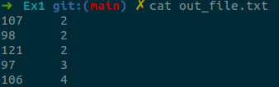

Lógica:

Primeiramente, utilizando alocação de memória dinâmica, é definido o tamanho inicial do buffer, inicialmente para 30 elementos.

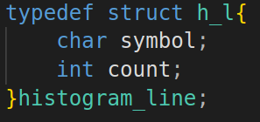
A estrutura histogram_line, é composta pelos caractéres e sua respetiva número de ocorrências.

O programa vai fazer o varrimento dos caractéres existentes no ficheiro em busca dos caractéres únicos, isso é garantido através do segundo ciclo for, que apenas é quebrado quando o caractér que está a ser lido for igual a um que já tenha sido lido anteriormente, alterando o valor de symbol_in_array para TRUE.
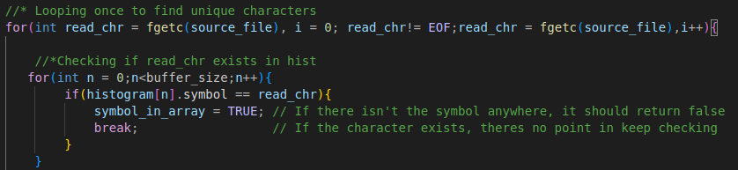
Caso o caractér que está a ser lido não seja repetido, o valor de symbol_in_array permanece FALSE, sendo adicionado ao histogram.

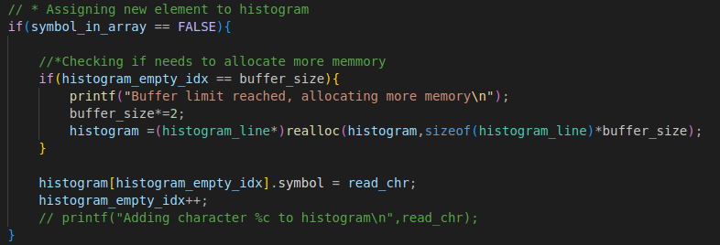
Nesta condição também é verificado o tamanho buffer, caso não haja espaço para a inclusão do novo elemento é redefinido o tamanho do mesmo.
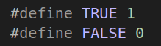
NOTA: Foi utilizada uma macro para definir a lógica booleana.
No entanto isto é uma half implementation, apenas usada para clareza de leitura de uma porção do código, não deve ser usada extensivamente, pois é interpretado como um int 1.

De seguida o programa vai executar de novo um ciclo for, desta vez para fazer o count dos caractéres encontrados no ciclo anterior, fazendo a comparação caractér a caractér, caso sejam iguais é incrementado um valor ao counter do respetivo caractér.

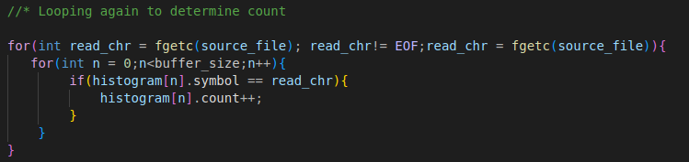

Utilizando qsort são organizados então os caractéres por ordem crescente do seu número de ocorrências, utilizando a seguinte função de comparação.

Nesta função são comparados dois argumentos com o ponteiro para o count, retornando o valor 1 quando o primeiro argumento é maior que o segundo e -1 quando o segundo é maior que o primeiro. No entanto, se os valores dos dois argumentos forem iguais a função de comparação dá output 0, e a ordem destes permanece inalterada.

Por último o programa vai escrever a informação lida do ficheiro no out_file.txt.

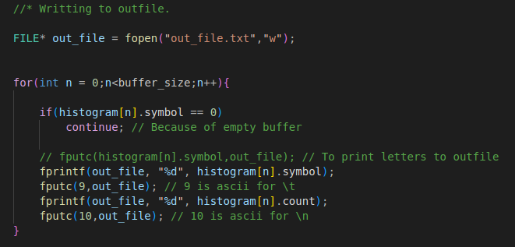

Ex2.

Programa:
huffman.c

Descrição:
O huffman.c consiste num programa que constrói uma árvore de Huffman com base no ficheiro histograma criado no exercicio anterior.

Compilação:
Execução do programa:

Output e Lógica:

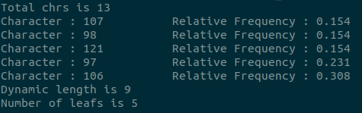
Primeiramente, é feito o print dos caracteres e das respetivas Frequências relativas e logo de seguida a estrutura da árvore, como pode ser observado no seguinte exemplo:

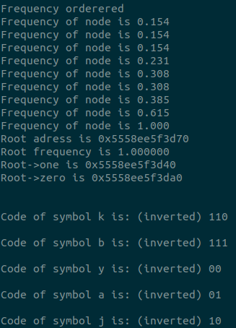
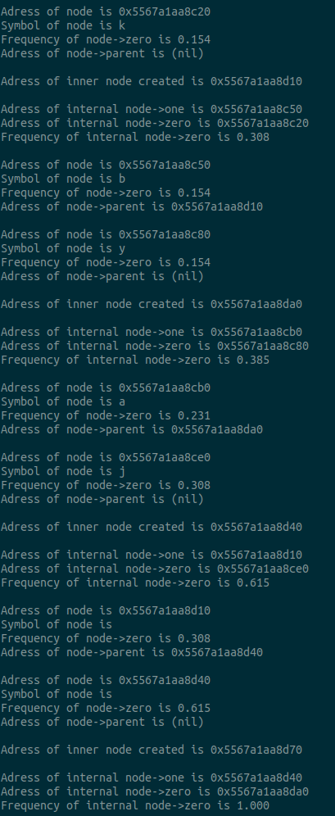

A árvore é criada respeitando a estrutura:
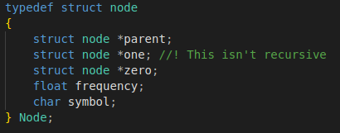

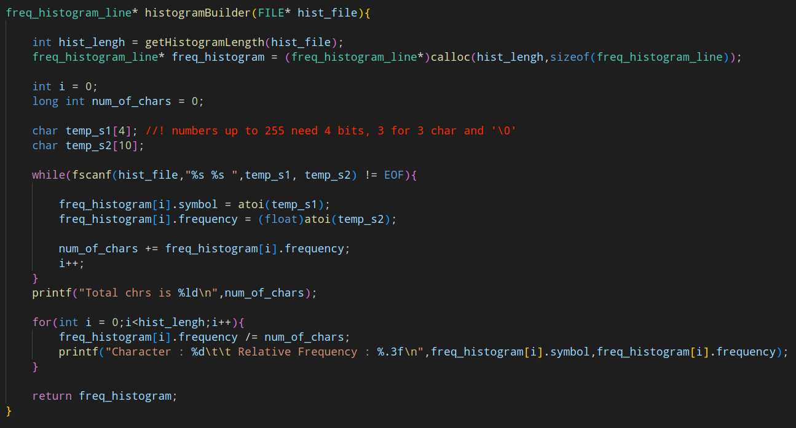
Esta função lê o conteúdo do ficheiro e utilizando o calloc para criar um array no heap, o freq_histogram_line.
O comando atoi, aparece nesta função com o objetivo de converter as strings provenientes do ficheiro em inteiros, para que depois sejam feitas as operações necessárias.

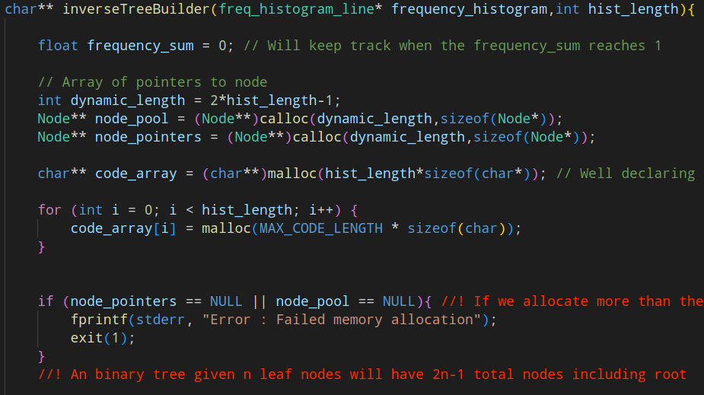
Para a construção da árvore com n folhas vamos ter 2n-1 nós, esta informação revelou ser bastante vantajosa para elaboração deste programa. Usando o calloc foram criados dois array com o comprimento calculado para o dynamic_length, o node_pool e o node_pointers ambos arrays de Node*. O node_pointers foi concebido para que seja possível reodenar o array sem quebrar as ligações dos pointers.
Com o malloc é criado um array para armazenar os códigos gerados.
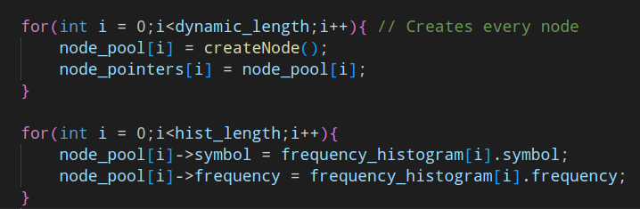

No primeiro ciclo for é criado um nó em cada elemento do array, e replicado para o node_pointers.
O segundo ciclo posiciona os pointers para os enderenços de symbol e frequency do histograma, desta forma, atribui-se aos elementos do array os simbolos e os respetivos valores de frequência.
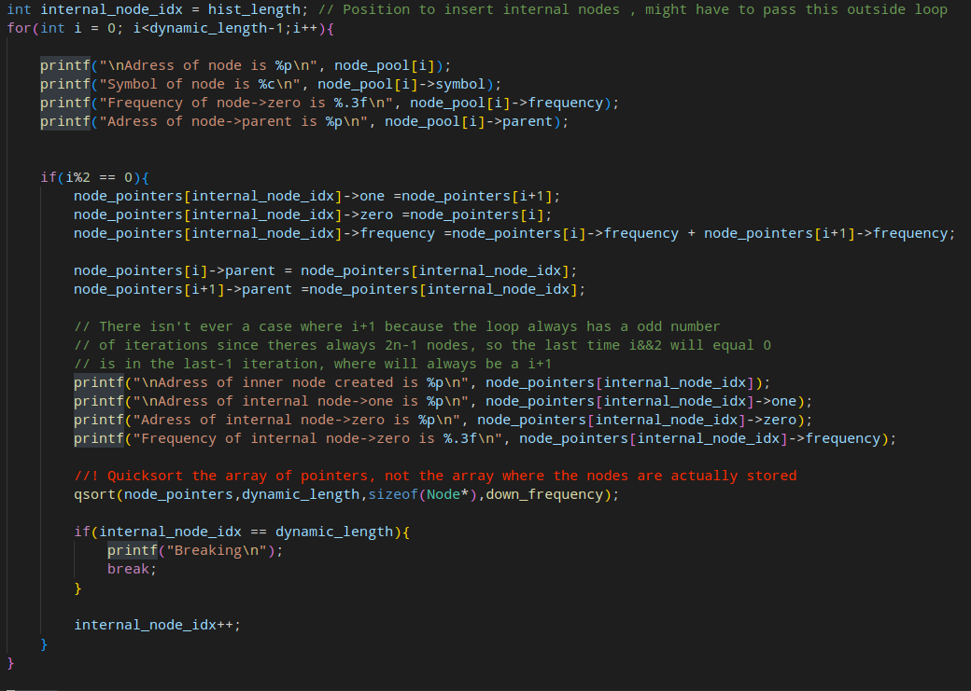
A condição if(i%2 == 0), quando o resto da divisão por 2 for igual a 0, garante que o filho na posição zero seja sempre par (incluíndo o 0), desta forma evita que um nó/folha que já tenha parent não seja utilizado novamente. Para explicar melhor esta condição vejamos o seguinte exemplo:
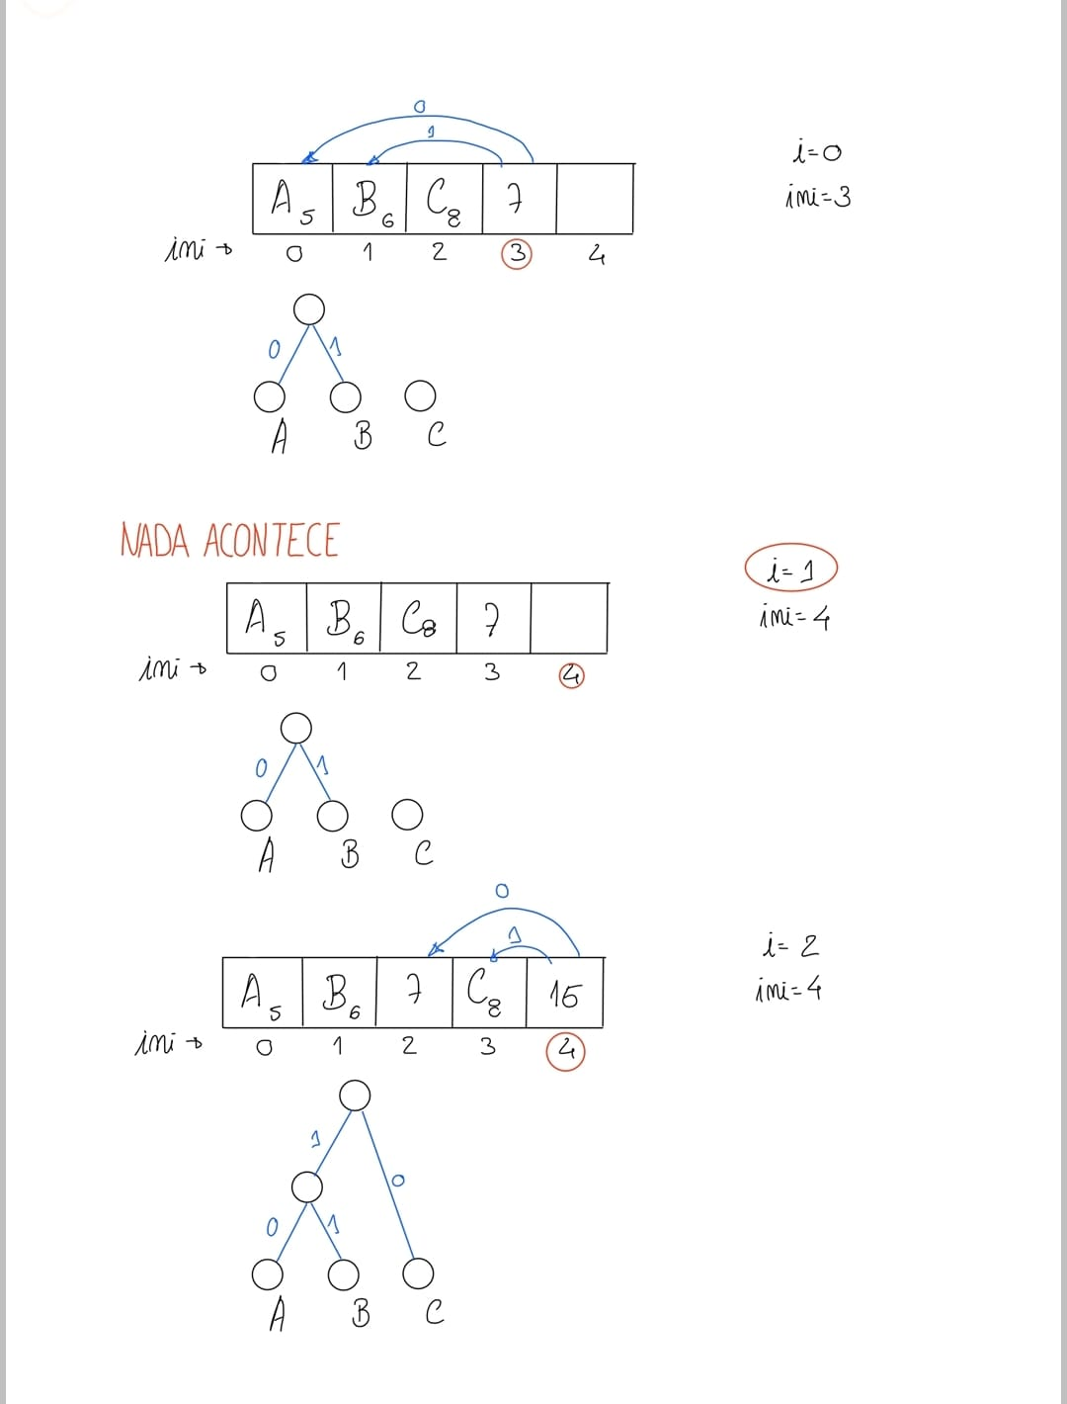

O internal_node_idx é utilizado para acompanhar a posição atual no array e é criado um nó interno respeitando esse valor.
É dado qsort no array, mas apenas no node_pointers, evitando desorganizar as ligações até então criadas, é utilizada a função down_frequency que está responsável por organizar o array, dos elemento que tem menor frequência para o que tem mais.
Importante referir, que o parent nunca fica numa posição à esquerda dos seus filhos, o que é obvio uma vez que a frequência do parent é a soma das frequências dos seus filhos.

A árvore terá sempre número ímpar de nós, pelo que o último restante não terá elementos para ser comparado, ou seja, irá ser sempre a Root da árvore.

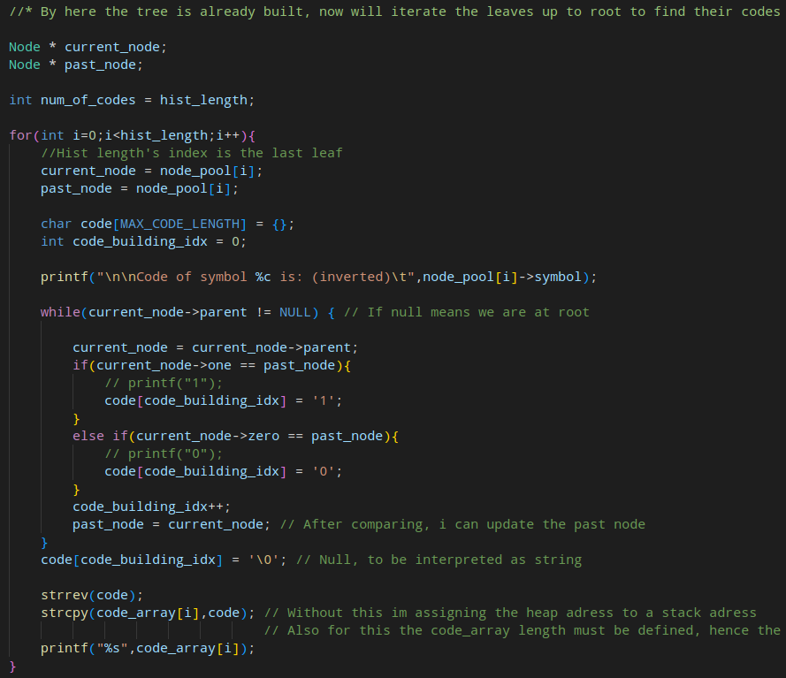
Com a árvore já criada, o programa vai percorrer os ramos com o objetivo de achar o código de cada símbolo. O caminho começa nas várias folhas e sobe sempre pelo parente até encontrar a root, o root que terá parent NULL.
O código final para cada folha, é inverto e dado print, desta forma o utilizador consegue seguir o caminho começando pelo root.
O Comando strcopy é utilizado para que não seja só copiado o endereço do primeiro elemento da string.
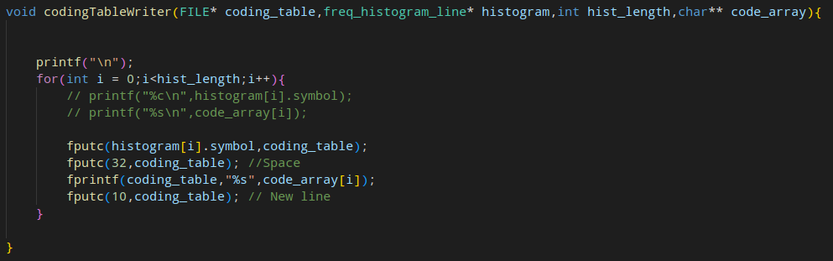

Por útimo, a função codingTableWriter, vai escrever os códigos gerados pelo programa no ficheiro.

